Underarm – Fraktur, utredning

Metodbok Konventionell röntgen
Gemensam rutin för att utföra undersökning på ett säkert och enhetligt sätt.

Förändringar sedan föregående version
Mindre förändring.

Inför undersökningen
Frågeställning | - Fraktur  - Utredning
Strålskydd | Se kapitel 4.2 och 5.1 i  Strålskydd vid undersökningar och behandlingar med röntgenstrålning
Arbetsplats | Adora  T3
Detektor | Stor eller liten
Bildtagning | - Frontal  - Sida

Bildtagning
Frontal | Underarmen placeras med dorsalsidan mot detektorn/bildplattan.  Handflatan uppåt.  Underarmen i axelhöjd.  Centrera mitt på underarmen.  Armbåge och handled ska vara med på bilden.  Kriterier:  - Armbåge och handled ska vara med på bilden.  - Synlig sidomarkering. | Frontal höger Frontal vänster  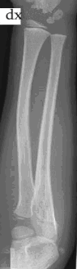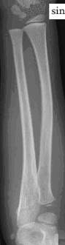
Sida | Patienten placerar armen med lillfingersidan mot detektorn/bildplattan.  Underarmen i axelhöjd.  90° böjning i armbågsleden.  Vrid tummen uppåt.  Centrera mitt på underarmen.  Kriterier:  - Armbåge och handled ska vara med på bilden.  - Synlig sidomarkering. | Sida höger Sida vänster  